Лабораторная работа 1

Шведова Екатерина

1.1-6. Написать программу, вычисляющую сумму первых n (n > 3) членов арифметической прогрессии, если известны первый член a1 и третий a3.

Алг. Найти сумму первых n O(n)= 1+1+1=3

Нач

Ввод а1, а3, n //n – номер последнего члена в прогрессии.

S= (2\*a1+a3\*(n-1))\*n/2

Вывод S

кон

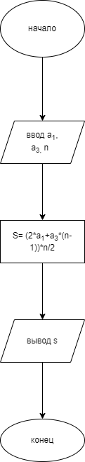

1.2-6. Даны катеты a и b прямоугольного треугольника. Найти радиус вписанной окружности.

Алг радиус вписанной окружности O(n)=1+1+1=3

Дано a, b,c

Надо r

Нач

Ввод a,b

c = sqrt(b\*b+a\*a) // sqrt – корень

r= (a+b-c)/2

вывод r

кон

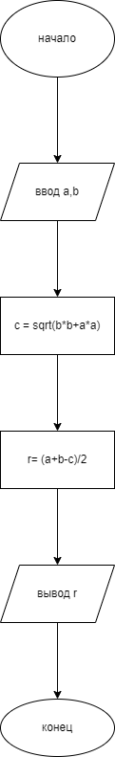

1.4-6 Написать программу, вычисляющую для некоторого момента времени, заданного часами и минутами (целые числа), угол в градусах между часовой и минутной стрелками. Ответ вывести в виде: «В момент h:m угол между стрелками равен d.». Вместо буквенных обозначений должны стоять конкретные целые числа. Перед запросом ввода с клавиатуры выводить подсказку. (Код символа градуса в Unicode — 00B0.)

Алг вычисление для некоторого момента времени угол в градусах

Нач

Вывод “вместо буквенных обозначений должны стоять конкретные целые числа” O(n)=1+1+1+1=4

Ввод цел h, m

d=h:m/180

вывод d

кон

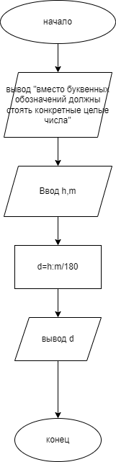

3.1-6 Написать программу, вычисляющую сумму 1/2 + 2/3 + … + n/n+1 для заданного n. O(n)=1+1+2+1+2=7

алг вычисление n

ввод n

для i=2

пока i !=n

s:=s+1/ii = i+1

вывод s

Кон

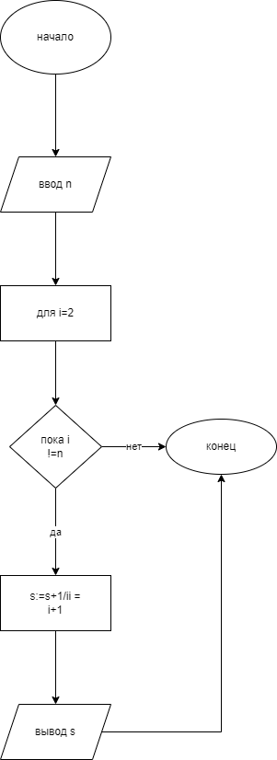

3.2-6. Написать программу, находящую наименьший делитель заданного числа, отличный от 1.

алг вычисление наименьшего делителя O(n)=1+2+1=4

Нач

ввод n

b=2

пока a>2 b!=1

если a%b==0

вывод b

Кон

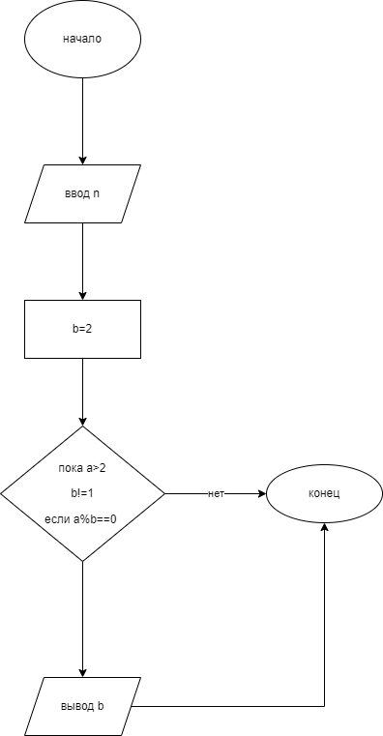

Задача 6. На алгоритмическом языке составьте алгоритм решения данной задачи и нарисуйте блок-схему алгоритма ее решения: Когда создатель шахмат, древнеиндийский мудрец и математик Сисса бен Дахир, показал своё изобретение Правителю страны, тому так понравилась игра, что он позволил изобретателю право самому выбрать награду. Мудрец попросил у Повелителя за первую клетку шахматной доски заплатить ему одно зерно пшеницы (по другой версии — риса), за второе — два, за третье — четыре и т. д., удваивая количество зёрен на каждой следующей клетке. Правитель, не разбиравшийся в математике, быстро согласился, даже несколько обидевшись на столь невысокую оценку изобретения, и приказал казначею подсчитать и выдать изобретателю нужное количество зерна. Однако, когда неделю спустя казначей всё ещё не смог подсчитать, сколько нужно зёрен, правитель спросил, в чём причина такой задержки. Казначей показал ему расчёты и сказал, что расплатиться невозможно, поскольку количество зерна превышает весь урожай пшеницы, собранный за всю историю человечества.

Алг

Вещ S = 64, a = 0, I, g=1 O(n)=1+2+1+1=5

Нач

g\*=2

пока a <= S

i = i+g

a = a + 1

вывод i

кон

